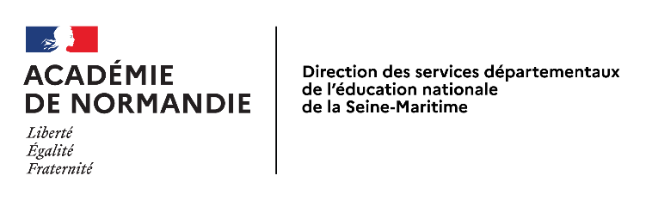 | Ecole X  Ville
SITUATION DE CAS CONTACT
La direction de l’école …………………………………….. à Madame, Monsieur ………………………………………….……
parents de l’enfant ………………………………………………………………..…scolarisé dans la classe de ………. de Mme/M. …………………………… à l’école …………………………
Madame, Monsieur,
En raison de la survenue d’un cas confirmé de COVID-19 parmi les élèves de la classe de votre enfant, il est identifié comme cas contact.
Au regard du protocole sanitaire en vigueur, votre enfant pourra revenir à l’école et poursuivre les apprentissages en présentiel sous réserve de présenter un résultat de test négatif ou une attestation sur l’honneur que le test réalisé est négatif.
En l’absence de justification, la suspension de l’accueil est maintenue pour la durée de 7 jours.
Si le test est positif, votre enfant devient un cas confirmé. Il faut informer l’école qui vous communiquera les modalités d’isolement.
Si le test est négatif, votre enfant pourra revenir en classe. Il pourra également continuer à fréquenter les activités périscolaires. Vous aurez alors à présenter à l’école le résultat de ce test avant son retour en classe.
De plus, votre enfant doit réaliser un autotest à J2 (deux jours après l’annonce) et à J4 (4 jours après l’annonce).
Vous pouvez présenter ce document en pharmacie pour récupérer trois autotests gratuits

Ce courrier vaut attestation.

Si vous êtes salariés du secteur privé ou du secteur public, elle est à remettre à votre employeur comme justificatif d’absence.
Les parents non-salariés peuvent utiliser les téléservices declare.ameli ou declare.msa pour obtenir un arrêt de travail.

Précisions :
Si les deux parents travaillent et que l’un des deux peut télétravailler, il n’y aura aucun arrêt de travail indemnisé.
Si les deux parents travaillent et qu’aucun ne peut télétravailler, un seul parent pourra bénéficier d’un arrêt de travail indemnisé.
Si vous avez des interrogations au sujet des consignes sanitaires à suivre ou sur le contact tracing, vous pouvez appeler la plateforme de l’Assurance Maladie au 09 74 75 76 78 (service gratuit + prix d’un appel).
Si l’état de santé de votre enfant évolue, nous vous invitons à contacter sans attendre votre médecin traitant ou un médecin de ville. Si vous n’arrivez pas à trouver un médecin pour vous prendre en charge, vous pouvez contacter l’Assurance Maladie au 09 72 72 99 09 (service gratuit + prix d’un appel), qui vous orientera dans vos recherches.

ATTESTATION SUR L'HONNEUR
Réalisation des autotests

Je soussigné(e) Monsieur / Madame ____________________________

demeurant _______________________________________________________________

représentant légal de______________________________________________

de la classe de _______________

atteste sur l'honneur que

- le résultat de l’autotest réalisé à J0, le ………………… [date de l’autotest], est négatif.

- Je réaliserai les autotests nécessaires à J2 et J4 et que j’informerai l’école si un des autotests est positif.

Fait pour servir et valoir ce que de droit.

Fait à _____________________, le __ / __ / __

Nom, prénom, signature

